**TRƯỜNG ĐẠI HỌC TÀI NGUYÊN VÀ MÔI TRƯỜNG TP.HCM**

**KHOA HỆ THỐNG THỐNG TIN VÀ VIẾN THÁM**



**BÁO CÁO CUỐI KÌ**

**MÔN HỌC: MÃ NGUỒN MỞ**

**ĐỀ TÀI: THIẾT KẾ WEBSITE BÁN HÀNG**

|  |  |  |
| --- | --- | --- |
| Giảng viên hướng dẫn: | **ThS. Phạm Trọng Huynh** | |
| Sinh viên thực hiện: | **Phạm Bá Sáng – MSSV: 0950080139** | |
| Lớp: **CNPM3** |  | |
| Khóa: **09** |  | |
|  | |
|  | |

***Tp. Hồ Chí Minh, tháng 4 năm 2023***

**Nhận xét của giảng viên** ………………………………………………………………………………………………………………………………………………………………………………………………………………………………………………………………………………………………………………………………………………………………………………………………………………………………………………………………………………………………………………………………………………………………………………………………………………………………………………………………………………………………………………………………………………………………………………………………………………………………………………………………………………………………………………………………………………………………………………………………………………………………………………………………………………………………………………………………………………………………………………………………………………………………………………………………………………………………………………………………………………………………………………………………………………………………………………………………………………………………………………………………………………………………………………………………………………………………………………………………………………………………

Tp.Hồ Chí Minh, ngày….tháng…. năm 2023

Giảng viên

**Phạm Trọng Huynh**

Lê Quang Thiện

**MỤC LỤC**

Lời cám ơn 5

LỜI MỞ ĐẦU 6

CHƯƠNG 1: CƠ SỞ LÝ THUYẾT 10

**1. Giới thiệu về mã nguồn mở :** 10

**2. Phần mềm XAMPP là gì?** 12

**3. MySQL:** 13

3.1. Khái quát về MySQL: 13

3.2. Đặc điểm MySQL: 14

3.3. Những lợi ích của MySQL: 14

**4. Apache:** 18

4.1. Apache là gì? 18

4.2. Cách thức hoạt động của Apache: 18

4.3. Ưu nhược điểm của Apache: 19

**5. Tomcat:** 19

5.1. Tomcat là gì: 20

5.2. Ưu nhược điểm của Tomcat: 20

CHƯƠNG 3: KẾT QUẢ ĐỀ TÀI 22

CHƯƠNG 4: KẾT LUẬN VÀ HƯỚNG PHÁT TRIỂN 23

1. Kết luận: 23

2. Hướng phát triển: 23

TÀI LIỆU THAM KHẢO 25

# Lời cám ơn

Để hoàn thành được báo cáo đồ án môn học công nghệ java với đề tài “ Thiết kế một website bán hàng”. Ngoài sự nỗ lực của các thành viên, lời đầu tiên chúng em xin chân thành cảm ơn đến thầy Phạm Trọng Huynh – giảng viên bộ môn, người đã đồng hành cùng chúng em trong năm buổi học thực hành vừa qua, tuy thời gian học tập cùng thầy rất ngắn nhưng chúng em cũng rất vui khi được biết đến thầy. Và chúng em cũng gửi lời cảm ơn sâu sắc nhất đến thầy đã tạo điều kiện cho chúng em hoàn thiện tốt đề tài báo cáo cuối kì này.

Nhóm chúng em đã cố gắng vận dụng những kiến thức được thầy chỉ dạy trong thời gian qua để hoàn thành bài báo cáo một cách hoàn thiện nhất. Trong quá trình học tập và viết bài báo cáo, dù đã cố gắng hết sức nhưng không thể tránh khỏi những sai sót. Rất mong được những góp ý, chia sẻ quý báu của thầy để nhóm em có thể rút kinh nghiệm và hoàn thiện kiến thức của mình trong lĩnh vực này một cách tốt hơn.

Chúng em xin chân thành cảm ơn thầy!

**S**inh viên thực hiện

Phạm Bá Sáng

# LỜI MỞ ĐẦU

Cùng với sự phát triển không ngừng nghỉ của xã hội thì nhu cầu của con người cũng một ngày tăng cao. Từ ý nghĩa thực tế đó mà đã nảy sinh ra nhiều loại hình dịch vụ để phần nào đáp ứng được những nhu cầu thiết yếu của con người. Các dịch vụ đó đa dạng về nhiều mặt với nhiều cách đáp ứng khác nhau. Và một loại hình dịch vụ khá phổ biến hiện nay đó là bán hàng online.

Nếu như trước đây máy tính trở nên xa lạ với mọi người thì ngày nay máy tính trở thành một người bạn đắc lực không thể thiếu. Người ta có thể thông qua máy tính làm được mọi chuyện tưởng như là không thể, không những thế mà hiệu quả công việc cũng rất cao. Khi vào với dịch vụ mua bán online, người ta thấy được sự tiện lợi mà nhiều dịch vụ khác không có được, tạo cho con người có được sự tin cậy, mà nhất là trong xã hội ngày nay khi con người lấy công việc làm nền tảng cho sự phát triển thì dịch vụ mua bán qua mạng ngày càng phát triển mạnh mẽ hơn.

Mua bán hoạt động với nhiều hình thức khác nhau nhưng để có được một dẫn chứng cụ thể nói lên sự tiện lợi này trong khuôn khổ của một đề tài báo cáo cuối kì thì chúng em xin xây dựng một website bán hàng…. Mục đích của chúng em khi xây dựng trang web này với phương thức thanh toán có thể là tiền mặt, thẻ tín dụng, chuyển khoản,… thông qua các hệ thống ngân hàng. Ban đầu ý tưởng chúng em là như vậy, nhưng vì lí do không có môi trường thử nghiệm nên chúng em chỉ mô phỏng quá trình thanh toán mà thôi, bởi vì trên thực tế để xây dựng tốt một trang web hoàn hảo thì cũng có sự phức tạp nhiều và cần được sự hỗ trợ nhiều hơn.

# CHƯƠNG 1: CƠ SỞ LÝ THUYẾT

## Giới thiệu về mã nguồn mở:

Mã nguồn mở (Open Source) được hiểu đơn giản là các phần mềm mà code của chúng được công khai để mọi người đều có thể tải xuống để sử dụng, chỉnh sửa và tùy biến. Sau đó có thể đóng góp thêm vào nội dung của mã nguồn nhằm cung cấp những lợi ích và tính năng vượt trội hơn cho cộng đồng.

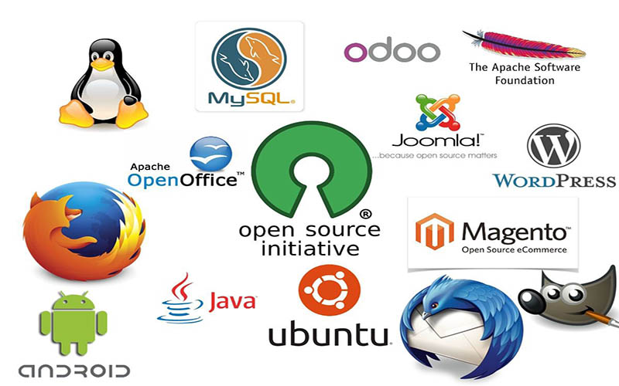

### **Sử dụng miễn phí**

Điều đầu tiên mà có lẽ ai khi biết về mã nguồn mở có thể sử dụng cho cả mục đích cá nhân lẫn thương mại mà không phải chi trả chi phí bản quyền. Điều này khiến bạn có thể tùy biến được hầu hết các chức năng của mã nguồn mà không bị giới hạn hay trả thêm chi phí như những phần mềm mã nguồn độc quyền khác.

### **Khả năng bảo mật cao**

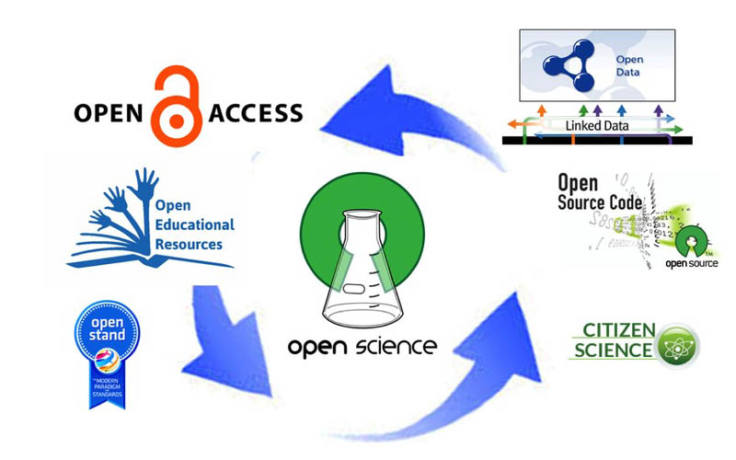

Mặc dù là mã nguồn miễn phí nhưng hầu hết các mã nguồn mở đều có khả năng bảo mật tuyệt vời. Lý do vì mã nguồn mở ngay từ đầu được xây dựng và đóng góp bởi cộng đồng, trong đó có vô số những nhà lập trình thiên tài.

Nghĩa là khi có bất kỳ vấn đề nào xảy ra, chúng ngay lập tức được sửa đổi, khắc phục… điều này thể hiện rõ nhất tinh thần cộng đồng của mã nguồn mở.

### **Can thiệp sâu vào vấn đề quản trị và điều chỉnh**

Khi làm việc trên mã nguồn mở bạn có thể toàn quyền truy cập, quản trị cũng như điều chỉnh cấu trúc để mã nguồn có thể phù hợp với nhu cầu của bản thân. Điều này cũng kích thích một số nhà lập trình từ việc sử dụng mã nguồn mở này để tạo ra nhiều phần mềm hữu ích hơn cho cộng đồng.

### **Tính ổn định của mã nguồn mở**

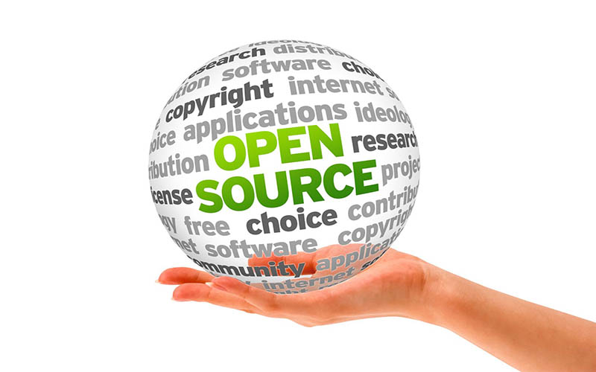

Điều này được thể hiện căn bản nhất là vô số những website sử dụng mã nguồn mở đến hiện tại vẫn duy trì được khả năng ổn định trong vận hành liên tục mà không mắc phải bất kỳ vấn đề nào. Nguyên nhân chính có lẽ xuất phát từ việc mã nguồn mở được xây dựng dựa trên nguyên tắc tối ưu cho cộng đồng ai cũng có thể sử dụng nên về bản chất sẽ duy trì được tính ổn định trong vận hành hơn so với một số mã nguồn đóng.

Trên đây là toàn bộ những lời giải đáp những thắc mắc về **mã nguồn mở** cũng như lý do tại sao mã nguồn mở lại được sử dụng rộng rãi trong lĩnh vực thiết kế web hiện nay. Mong rằng bài viết sẽ mang lại được giá trị cho mọi người về việc lựa chọn mã nguồn phù hợp để sử dụng cho website của mình.

## 2. Phần mềm XAMPP là gì?

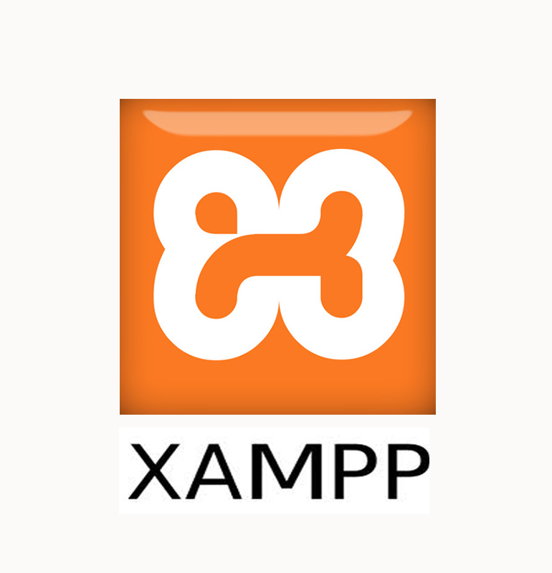

XAMPP là một loại phần mềm khá phổ biến và thường được các lập trình viên sử dụng để xây dựng và phát triển các dự án website theo ngôn ngữ PHP. XAMPP thường được dùng để tạo máy chủ web được tích hợp sẵn PHP, MySQL, Apache, FTP Server, Mail Server và các công cụ như phpMyAdmin.

Đặc biệt thì Xampp có giao diện quản lý khá tiện lợi cho phép người dùng chủ động bật tắt hoặc khởi động lại các dịch vụ máy chủ bất kỳ lúc nào. Phần mềm này cũng được thiết lập và phát triển dựa trên mã nguồn mở.

Nhìn chung thì XAMPP được xem là một bộ công cụ hoàn chỉnh dành cho lập trình viên PHP trong việc thiết lập và phát triển các website, chúng tích hợp các thành phần quan trọng và tương thích lẫn nhau như:

* Apache
* PHP (tạo môi trường chạy các tập tin script *.php);
* MySql (hệ quản trị dữ liệu mysql);

*\* Ưu điểm của XAMPP:*

* XAMPP có thể chạy được trên toàn bộ các hệ điều hành như Window, MacOS, Cross-platform và Linux.
* XAMPP có cấu hình đơn giản cùng như nhiều chức năng hữu ích cho người dùng. Tiêu biểu là giải lập Server, giả lập Mail Server, hỗ trợ SSL trên Localhost.
* XAMPP tích hợp nhiều thành phần với các chức năng Apache, PHP hay MySql…
* Thay vì phải cài đặt từng thành phần trên thì giờ đây bạn chỉ cần dùng XAMPP là đã có được một web server hoàn chỉnh.
* Mã nguồn mở: : Không như Appserv, XAMPP có giao diện quản lý khá tiện lợi. Nhờ đó, người dùng có thể chủ động bật tắt hoặc khởi động lại các dịch vụ máy chủ bất kỳ lúc nào.

*\* Nhược điểm của XAMPP:*

* Tuy nhiên do cấu hình đơn giản nên XAMPP không được hỗ trợ cấu hình Module nên cũng không có Version MySQL. Do đó đôi khi sẽ mang đến sự bất tiện cho từng người. Trong khi WAMP có nhiều tùy chọn hơn vì nó có nhiều phiên bản cho từng thành phần của server như PHP, Apache, MySQL.
* Dung lượng của XAMPP cũng tương đối nặng, dung lượng file cài đặt của XAMPP là 141Mb, nặng hơn nhiều so với WAMP chỉ 41Mb.

## 3. MySQL:

### **3.1. Khái quát về MySQL:**

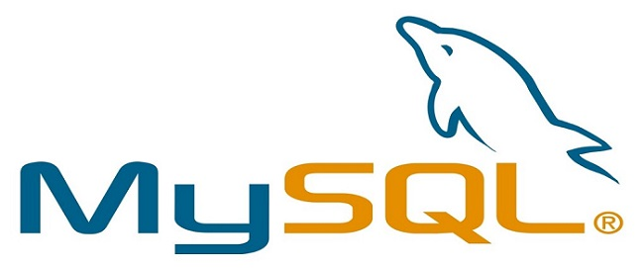 MySQL là hệ quản trị cơ sở dữ liệu tự do nguồn mở phổ biến nhất thế giới và được các nhà phát triển rất ưa chuộng trong quá trình phát triển ứng dụng. MySQL là cơ sở dữ liệu có tốc độ cao, ổn định và dễ sử dụng, có tính khả chuyển và hoạt động trên nhiều hệ điều hành cung cấp một hệ thống lớn các hàm tiện ích rất mạnh. Với tốc độ và tính bảo mật cao, MySQL rất thích hợp cho các ứng dụng có truy cập cơ sở dữ liệu trên internet. MySQL miễn phí hoàn toàn cho nên bạn có thể tải về MySQL từ trang chủ. Nó có nhiều phiên bản cho các hệ điều hành khác nhau như là: phiên bản win32 cho các hệ điều hành dòng Windows, Linux, Mac OSX.

MySQL là một trong những ví dụ rất cơ bản về hệ quản trị cơ sở dữ liệu quan hệ sử dụng ngôn ngữ truy vấn có cấu trúc SQL và được sử dụng cho việc bổ trợ PHP, Perl, và nhiều ngôn ngữ khác. Nó làm nơi lưu trữ những thông tin trên các trang web viết bằng PHP hay Perl.

### **3.2. Đặc điểm MySQL:**

Hệ quản trị cơ sở dữ liệu MySQL chính là một trong những phần mềm quản trị cơ sở dữ liệu dạng server based, hệ thống gần giống với SQL server of Microsoft.

MySQL là phần mềm quản lí dữ liệu thông qua cơ sở dữ liệu và mỗi một cơ sở dữ liệu đều có bảng quan hệ chứa dữ liệu riêng biệt.

MySQL có cơ chế quản lý sử dụng riêng giúp cho mỗi người sử dụng đều có thể quản lý cùng lúc một hay nhiều CSDL khác nhau. Và mỗi người dùng đều có một username và password để truy nhập và truy xuất đến CSDL. Khi truy vấn đến CSDL của MySQL, bạn phải cung cấp tài khoản và mật khẩu có quyền sử dụng cơ sở dữ liệu đó.

MySQL tương thích tốt với môi trường PHP, giúp hệ thống hoạt động mạnh mẽ. Bạn có thể viết hoặc chỉnh sửa code MySQL trên các IDE dành cho PHP, một số công cụ hỗ trợ mà bạn có thể tham khảo thêm tại <http://free-php-editor.com/>

### **3.3. Những lợi ích của MySQL:**

*\* Hiệu năng sử dụng cao:*

Hầu hết, **hệ quản trị cơ sở dữ liệu MySQL** đang được các nhà phát triển rất ưa chuộng trong quá trình phát triển ứng dụng. Và họ đánh giá rất cao ở hiệu năng sử dụng của MySQL. Với kiến trúc storage-engine, MySQL đặc trưng cho các ứng dụng chuyên biệt, đặc biệt là đối với những trang web có dung lượng lớn, phục vụ hàng triệu khách hàng. Hoặc đối với những hệ thống xử lý giao dịch tốc độ cao thì MySQL đều cùng có thể đáp ứng được những khả năng xử lý khắt khe của mọi hệ thống. Đặc biệt, với những tiện ích tải tốc độ cao, cơ chế xử lý nâng cao cùng bộ nhớ cache. MySQL đưa ra tất cả những tính năng cần có, đây là giải pháp hoàn hảo nhất ngay cả đối với những hệ thống doanh nghiệp khó tính nhất hiện nay.

*\* MySQL hỗ trợ giao dịch mạnh mẽ:*

**Hệ quản trị cơ sở dữ liệu MySQL**không những mang lại hiệu năng sử dụng cao. Mà nó còn đưa ra một trong số những engine giao dịch cơ sở dữ liệu tốt nhất trên thị trường hiện nay. Tính năng này bao gồm: Khóa mức dòng không hạn chế; hỗ trợ giao dịch ACID hoàn thiện; khả năng giao dịch được phân loại và hỗ trợ giao dịch đa dạng mà người đọc không cản trở cho người viết và ngược lại. Với MySQL, dữ liệu sẽ được đảm bảo trong suốt quá trình server có hiệu lực. Các mức giao dịch độc lập sẽ được chuyên môn hóa, nếu phát hiện có lỗi khóa chết ngay tức thì.

*\* Tốc độ rất nhanh:*

Đánh giá chung của các nhà phát triển, tất cả họ đều cho rằng **hệ quản trị cơ sở dữ liệu MySQL**là cơ sở dữ liệu nhanh nhất. Đây là nơi để cho các website có thể trao đổi thường xuyên các dữ liệu bởi nó có engine xử lý tốc độ cao. Khả năng chèn dữ liệu cực nhanh và hỗ trợ mạnh mẽ các chức năng chuyên dụng cho trang web. Các tính năng này cũng được sử dụng cho môi trường lưu trữ dữ liệu mà hệ quản trị này tăng cường đến hàng terabyte cho các server đơn. Ngoài ra còn có những tính năng khác như: chỉ số băm, bảng nhớ chính, bảng lưu trữ và cây B được gói lại để giúp giảm các yêu cầu lưu trữ tối đa đến 80%. Với tốc độ nhanh, thật không thể phủ nhận **hệ quản trị cơ sở dữ liệu MySQL**là sự lựa chọn tốt nhất cho cả ứng dụng web cũng như các ứng dụng của doanh nghiệp ngày nay.

*\* Dễ dàng sử dụng:*

MySQL ngoài được biết đến với tốc độ khá cao, ổn định thì nó thực sự là một hệ thống cơ sở dữ liệu rất đơn giản, rất dễ sử dụng. Ít phức tạp khi cài đặt và quản trị hơn các hệ thống lớn. Đặc biệt nó có thể hoạt động trên tất cả các hệ điều hành.

*\* Hỗ trợ ngôn ngữ truy vấn:*

**MySQL hệ quản trị cơ sở dữ liệu**là ngôn ngữ của sự lựa chọn cho tất cả các hệ thống cơ sở dữ liệu hiện đại. Người dùng hoàn toàn có thể truy cập MySQL bằng cách sử dụng các ứng dụng mà hỗ trợ ODBC (một giao thức giao tiếp cơ sở dữ liệu được phát triển bởi Microsoft). Nhiều client có thể truy cập đến server trong cùng một thời gian. Đặc biệt các client có thể sử dụng nhiều cơ sở dữ liệu một cách đồng thời. Bạn cũng có thể truy cập MySQL tương tác với khi sử dụng một vài giao diện để đưa vào các truy vấn và xem kết quả như: các dòng yêu cầu của khách hàng, các trình duyệt web…

*\* Tính kết nối và bảo mật cao:*

Điều quan trọng nhất của mỗi một doanh nghiệp chính là việc bảo mật dữ liệu tuyệt đối. Và **hệ quản trị cơ sở dữ liệu MySQL**tích hợp các tính năng bảo mật an toàn tuyệt đối. MySQL được nối mạng một cách đầy đủ. Các cơ sở dữ liệu có thể được truy cập từ bất cứ nơi nào trên internet. Bạn có thể chia sẻ dữ liệu của bạn với bất kì ai, bất cứ lúc nào và bất cứ nơi đâu bạn muốn. Nhưng MySQL kiểm soát quyền truy cập nên người không nên nhìn thấy dữ liệu của bạn sẽ không thể nào nhìn được. Với việc xác nhận truy cập cơ sở dữ liệu, MySQL trang bị các kĩ thuật mạnh. Chỉ có những người sử dụng đã được xác nhận mới truy cập được vào cơ sở dữ liệu. Ngoài ra, SSH và SSL cũng được hỗ trợ nhằm đảm bảo kết nối an toàn và bảo mật. Tiện ích backup và recovery cung cấp bởi **MySQL hệ quản trị cơ sở dữ liệu**và các hãng phần mềm thứ 3 cho phép backup logic và vật lý cũng như recovery toàn bộ ngay tại một thời điểm.

*\* Tính linh động cao:*

**MySQL**có thể hoạt động trên tất cả các hệ điều hành, chạy được với mọi phần cứng từ các máy PC ở nhà cho đến các máy server. Máy chủ **hệ quản trị cơ sở dữ liệu MySQL**đáp ứng nhiều tính năng linh hoạt. Nó có sức chứa để xử lý các ứng dụng được nhúng sâu với 1MB dung lượng để chạy kho dữ liệu khổng lồ lên đến hàng terabytes thông tin. Tính chất mã nguồn mở của MySQL cho phép tùy biến theo ý muốn để thêm các yêu cầu phù hợp cho database server.

*\* Mã nguồn mở tự do và hỗ trợ 24/7:*

Băn khoăn của rất nhiều doanh nghiệp khi họ gặp khó khăn trong việc giao toàn bộ phần mềm cho một mã nguồn mở. Bởi khó có thể tìm được hỗ trợ hay bảo mật an toàn phục vụ một cách chuyên nghiệp. Nhưng vấn đề khó khăn này sẽ không còn nữa nếu sử dụng **hệ quản trị cơ sở dữ liệu MySQL.**Với MySQL, mọi sự cam kết đều rất rõ ràng, mọi sự cố đều được MySQL bồi thường. Bạn có thể tìm thấy các tài nguyên có sẵn mà hệ quản trị này hỗ trợ. Cộng đồng MySQL rất có trách nhiệm. Họ thường trả lời các câu hỏi trên mailing list chỉ trong vài phút. Nếu lỗi xảy ra, các nhà phát triển sẽ đưa ra cách khắc phục nhanh nhất cho bạn. Và cách khắc phục đó sẽ ngay lập tức có sẵn trên internet.

*\* Chi phí sở hữu thấp nhất:*

**Hệ quản trị cơ sở dữ liệu MySQL**cung cấp miễn phí cho hầu hết các việc sử dụng trong một tổ chức. Chính vì vậy, sử dụng MySQL cho các dự án, các doanh nghiệp đầu nhận thấy được sự tiết kiệm cho phí rất đáng kể. Người dùng của MySQL cũng không phải mất nhiều thời gian để sửa chữa hoặc vấn đề thời gian chết.

Không gì hoàn hảo hơn khi doanh nghiệp của bạn có được sự hỗ trợ đắc lực từ **hệ quản trị cơ sở dữ liệu MySQL**. Cơ hội phát triển sẽ nằm ngay trong tầm tay bạn thật đơn giản, dễ dàng, hiệu quả cao.

## 4. Apache:

### **4.1. Apache là gì?**

 Apache là tên gọi tắt của Apache HTTP Server do Novell Netware phát triển và điều hành. Nó là một phần mềm máy chủ giao tiếp thông qua giao thức HTTP. Apache hoạt động tốt trên các hệ điều hành phổ biến hiện nay như Windows, Linux, Unix, Novell Netware cùng các hệ điều hành khác. Phần mềm Apache hoàn toàn miễn phí nên nó chiếm đến 42% thị phần website của thế giới.

Mục đích hoạt động của Apache là giúp chủ sở hữu website đưa nội dung lên site. Chính vì thế, nó được xếp vào nhóm phần mềm máy chủ web. Và Apache cũng là web server có bề dày lịch sử lâu đời (phiên bản đầu tiên ra mắt thị trường hơn 20 năm trước), cùng độ tin cậy cao. Máy chủ web này còn giúp doanh nghiệp tiết kiệm nhân lực quản lý và chi phí mà vẫn đảm bảo đạt hiệu quả cao trong vận hành website. Đặc biệt, nó rất phù hợp cho các tổ chức kinh doanh có quy mô vừa và nhỏ.

### **4.2. Cách thức hoạt động của Apache:**

Về cách thức hoạt động, Apache là một chương trình phần mềm chạy trên máy chủ để thiết lập kết nối giữa máy chủ và trình duyệt. Sau đó, nó truyền, trao đổi tập tin cấu trúc hai chiều có dạng người dùng – máy chủ (client – server). Có thể nói, Apache là một phần mềm hoạt động đa nền tảng.

Cụ thể, khi người dùng truy cập vào trang web thì trình duyệt sẽ tiến hành gửi yêu cầu lên máy chủ web. Kế đến, Apache thực hiện việc phản hồi thông tin, bao gồm toàn bộ các tập tin tạo nên trang web (nội dung, hình ảnh, âm thanh, video…) mà người dùng muốn truy cập. Thông qua giao thức HTTP, server và client giao tiếp với nhau. Lúc này, Apache đóng vai trò đảm bảo tiến trình giao tiếp được diễn ra mượt mà, bảo mật.

Nhờ có cách thức hoạt động này mà Apache trở thành nền tảng module có tính tùy biến cao. Nó cung cấp cho quản trị viên quyền tắt hoặc tùy ý thêm chức năng trên máy chủ. Ngoài ra, Apache còn có thêm module bảo mật caching, chứng thực mật khẩu, URL rewriting,… để người dùng bảo vệ tối đa website của mình.

### **4.3. Ưu nhược điểm của Apache:**

*\* Ưu điểm:*

Apache mang đến cho người dùng nhiều ưu điểm nổi bật như:

* Tiết kiệm chi phí vì Apache là phần mềm miễn phí và sử dụng mã nguồn mở.
* Độ tin cậy và ổn định cao, nhờ phần mềm được thường xuyên nâng cấp nhiều phiên bản để vá lỗi bảo mật.
* Apache có tính linh hoạt cao và cấu trúc các module vô cùng tiện lợi. Hơn nữa, phần mềm còn cấu hình dễ dàng, cách sử dụng đơn giản.
* Apache hoạt động đa nền tảng (Widows, Linux, Unix…). Đặc biệt, nó hoạt động rất hiệu quả với website WordPress.

*\* Nhược điểm:*

Apave vẫn còn tồn tại một số nhược điểm như:

* Không phù hợp với website có lượng truy cập lớn.
* Nhiều lựa chọn thiết lập nên dễ gây ra điểm yếu bảo mật.

## 5. Tomcat:

### **5.1. Tomcat là gì:**



Được ra đời và phát triển bởi Apache Software Foundation, Tomcat được coi là một web server HTTP có nhiệm vụ chính là hỗ trợ mạnh cho ứng dụng Java thay vì một website tĩnh.

Với nhiệm vụ chính đó, Tomcat cho phép chạy trên nhiều bản Java chuyên biệt. Ví dụ như Java Servlet, JavaServer Pages (JSP), Java EL, và WebSocket.

Người sử dụng có thể dùng Tomcat với nhiều ngôn ngữ lập trình khác như PHP, Python, Perl,… chứ không chỉ có Java. Nhờ sự giúp đỡ của module Apache phù hợp, chẳng hạn mod_php, mod_python, mod_perl,…

Sau khi hoàn thành quá trình viết, các dự án web Java sẽ được kiểm nghiệm hoàn tất trên môi trường localhost. Tiếp theo đó, developer sẽ đóng gói dự án này thành file war và đẩy lên Tomcat Server để cung cấp cho người dùng.

### **5.2. Ưu nhược điểm của Tomcat:**

*\* Ưu điểm của Apache Tomcat*

+ Tomcat có độ ổn định cao.

+ Đa dạng tính năng của nhiều ứng dụng web thương mại.

+ Đây phần mềm mã nguồn mở và được sử dụng hoàn toàn miễn phí.

+ Được tích hợp nhiều tính năng bổ xung như: tomcat valves, tomcat manager application hay specialized realm implementation.

+ Hỗ trợ đa dạng các nền tảng như windows, linux, Mac OS, BSD,… và chúng đặc biệt mạnh mẽ hơn với WordPress có cộng đồng lớn, sẵn sàng hỗ trợ giải quyết mọi vấn đề.

+ Các phiên bản của Apache Tomcat trùng với phiên bản và đặc điểm kỹ thuật của Servlet Java hoặc Java servlet API.

*\* Nhược điểm khi sử dụng Tomcat là gì?*

+ Hiệu năng sẽ bị ảnh hưởng nếu website có lượng truy cập cực lớn.

+ Có thể gây ra các điểm yếu bảo mật do có quá nhiều lựa chọn thiết lập.

Sau khi đã tìm hiểu rõ về khái niệm Tomcat là gì? cũng như những ưu, nhược điểm khi sử dụng chúng. Phần tiếp theo Nhân Hòa sẽ hướng dẫn bạn chi tiết các bước cài đặt Apache Tomcat với hệ điều hành Windows; máy chủ Ubuntu và CentOS.

# CHƯƠNG 3: KẾT QUẢ ĐỀ TÀI

* 1. **Giao diện trang web**

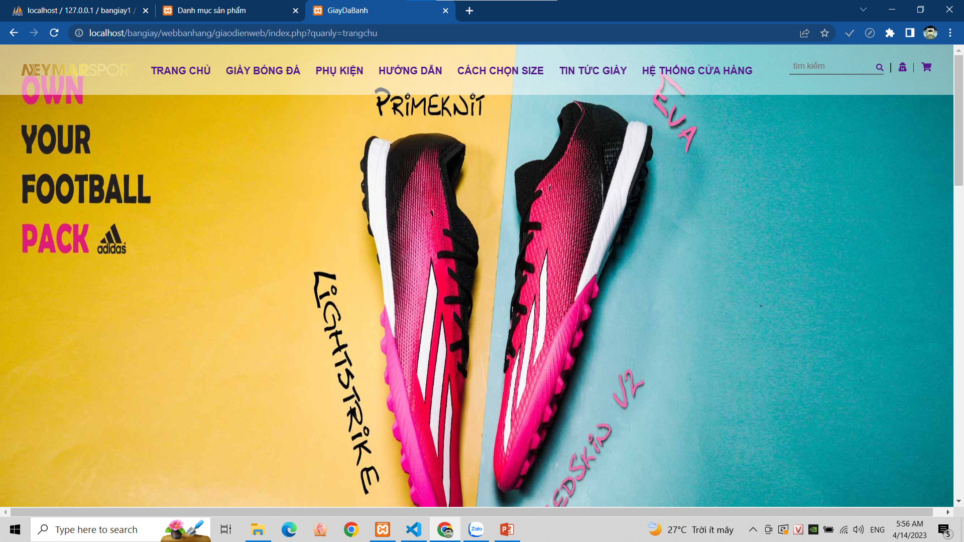

* 1. **Trang sản phẩm**

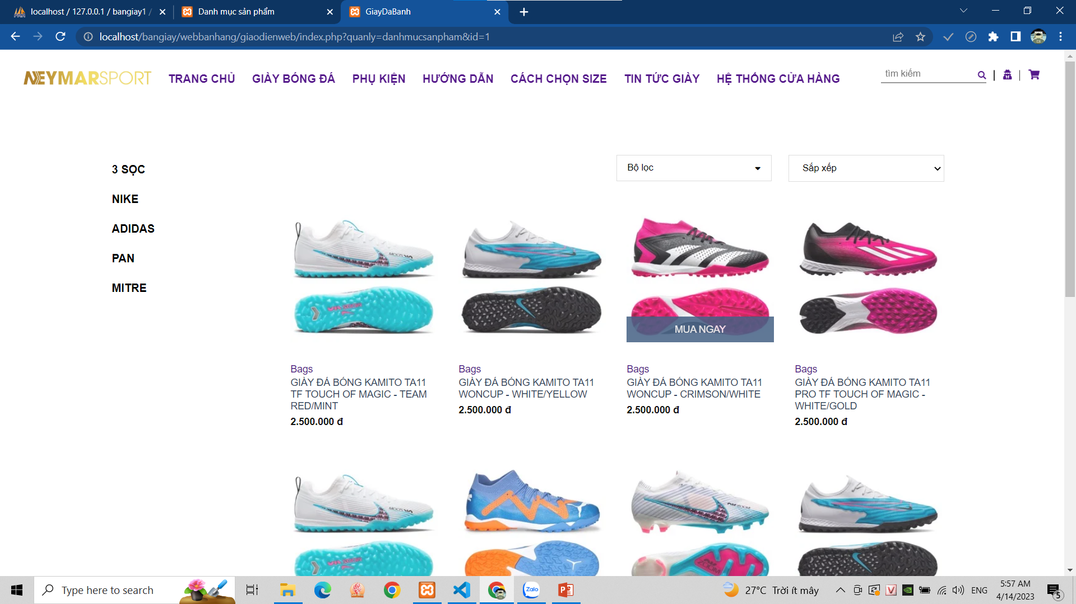

* 1. **Trang đăng nhập**

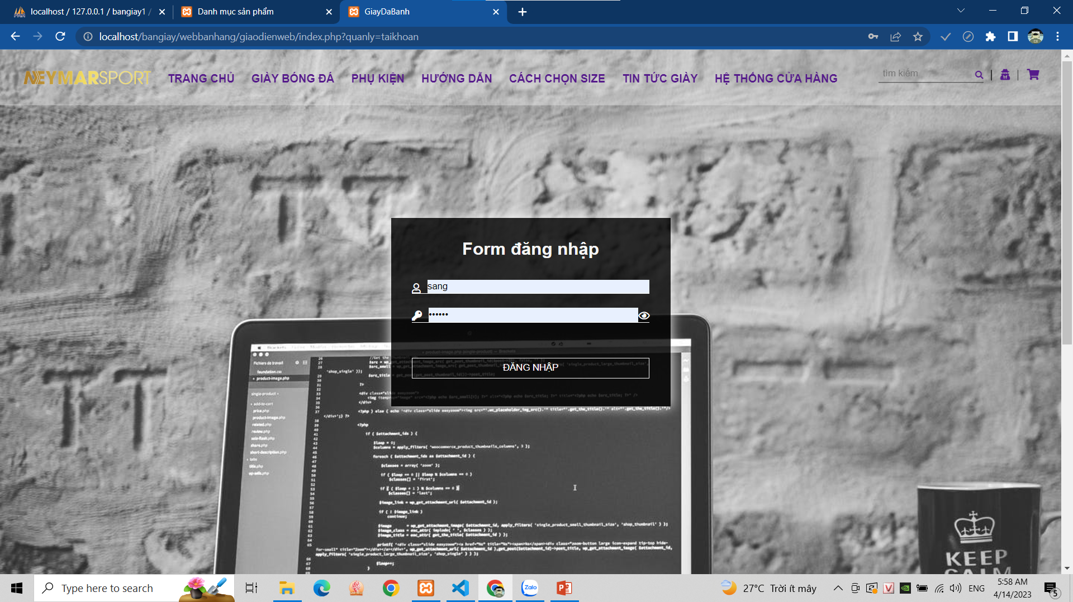

* 1. **Trang giỏ hàng**

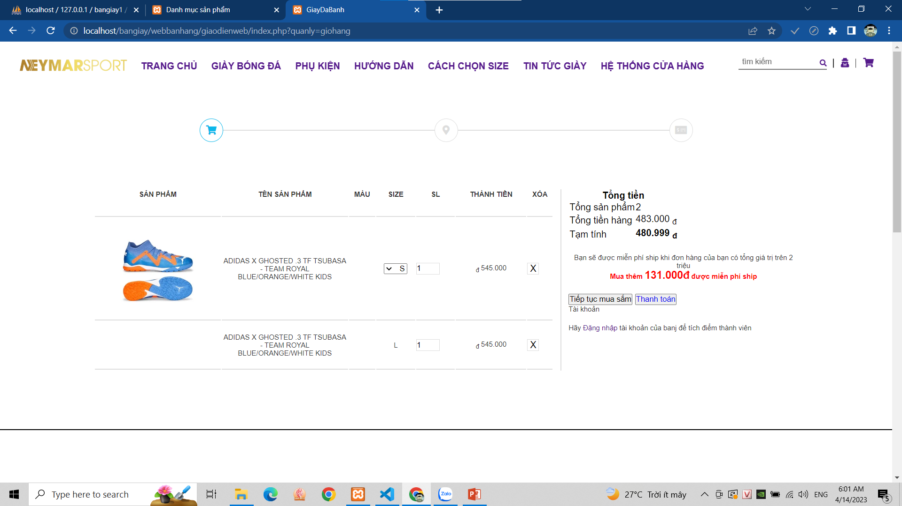

**Cơ sở dữ liệu**

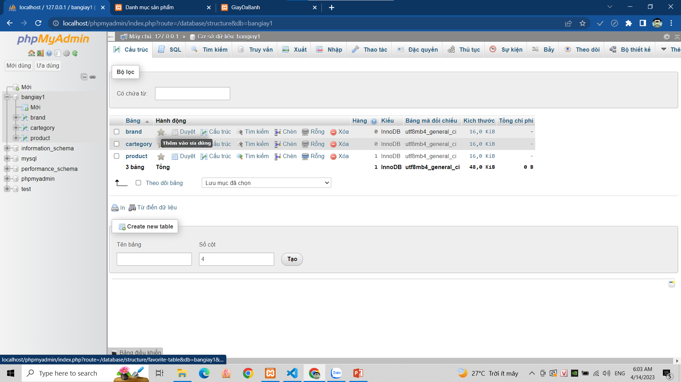

**Quản lý sản phẩm**

**Bảng danh mục**

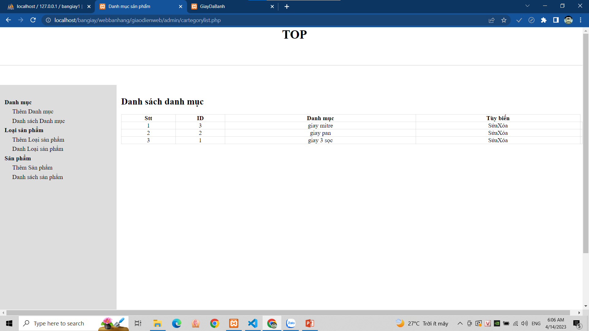

**Bảng danh loại sản phẩm**

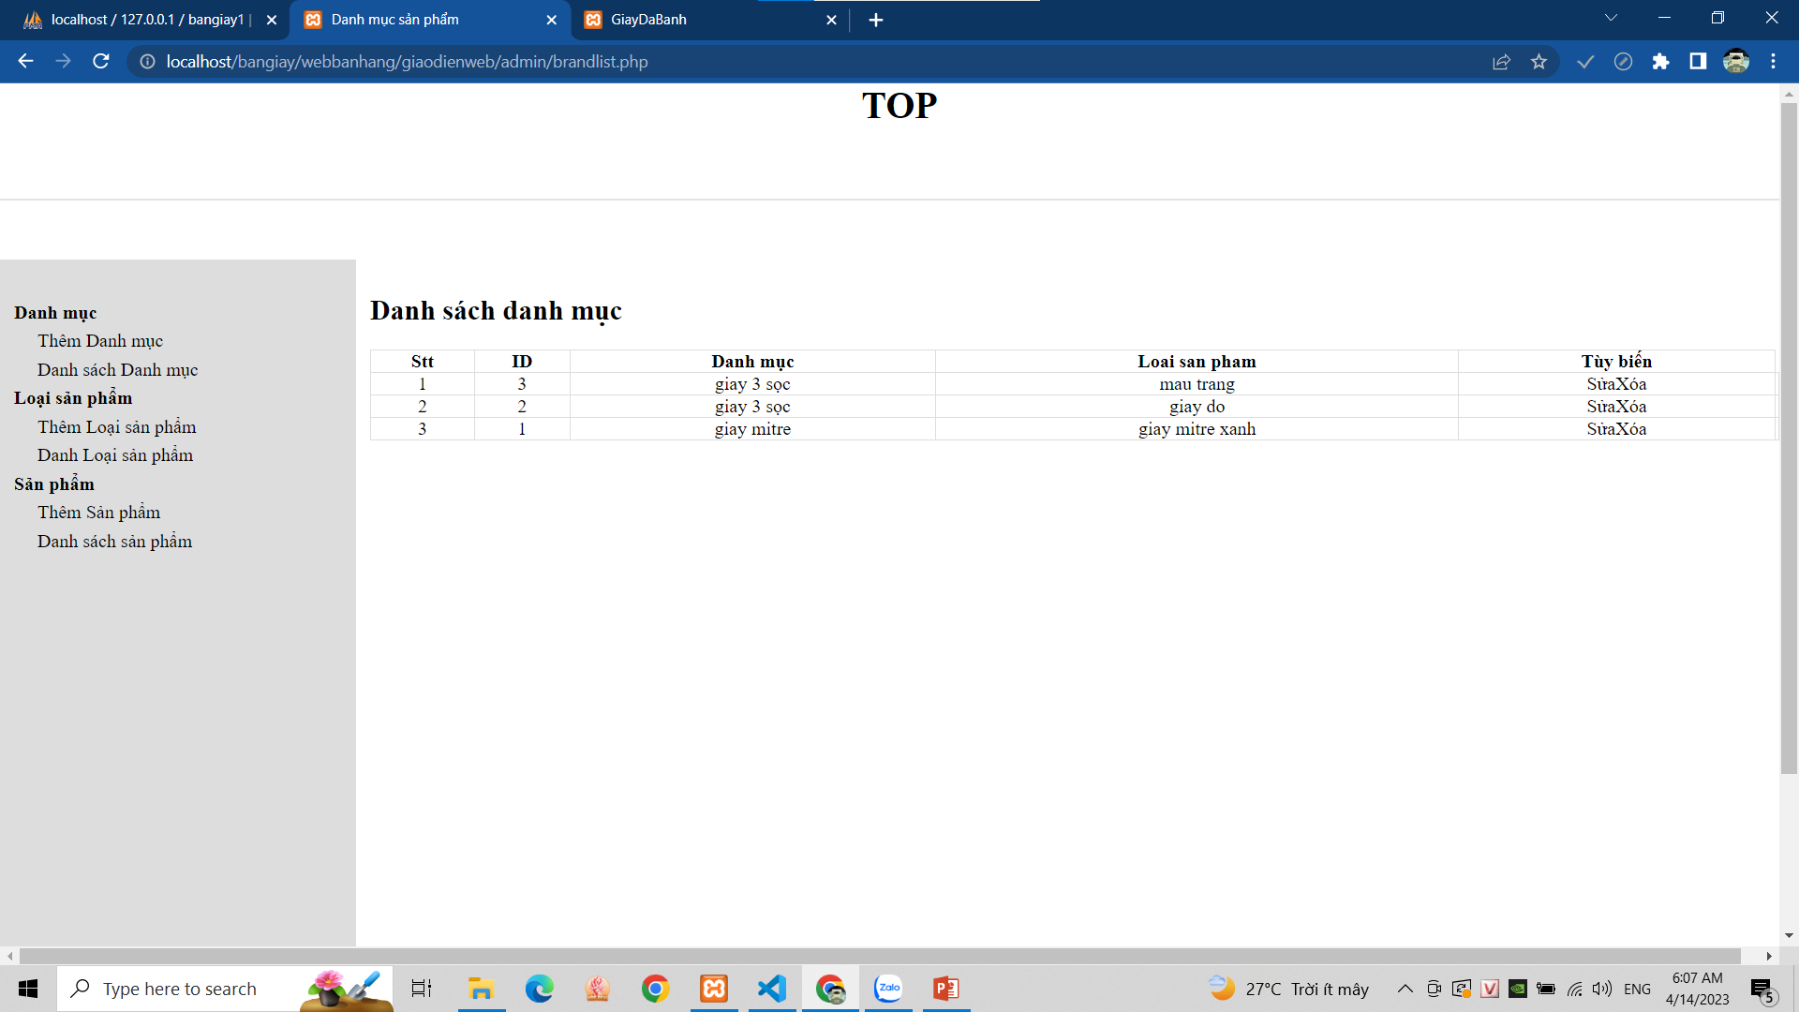

**CHƯƠNG 4: KẾT LUẬN VÀ HƯỚNG PHÁT TRIỂN**

## 1. Kết luận:

*\* Những điều làm được:*

* Giao diện dễ nhìn và thân thiện.
* Xem được chi tiết thông tin sản phẩm.
* Có thể thêm, sửa đổi, xoá sản phẩm và cập nhật sản phẩm mới.

*\* Những điều chưa làm được:*

* Việc kết nối dữ liệu và load dữ liệu còn chậm.
* Chưa làm được các chức năng thanh toán, mua hang, đặt đơn.

*\* Kết luận:*

Trong thời buổi công nghiệp hoá – hiện đại hoá như hiện nay thì việc buôn bán qua mạng đã trở nên phổ biến với hầu hết mọi người. Với cú nhấp chuột dễ dàng đặt mua sản phẩm ưng ý vừa không tốn thời gian và công sức đi lại. Với kiến thức nền tảng được học ở trường và bằng sự nỗ lực của chúng em, chúng em đã hoàn thành đề tài mà được thầy giao phó “Xây dựng một website bán hàng”. Mặc dù đã cố gắng và đầu tư rất nhiều nhưng do thời gian có hạn nên đề tài của chúng em có phần chưa được hoàn chỉnh lắm. Chúng em rất mong nhận được sự thông cảm và góp ý của thầy để đề tài của chúng em được hoàn thiện hơn.

Một lần nửa chúng em xin chân thành cảm ơn thầy Phạm Trọng Huynh đã tận tình truyền đạt kiến thức cho chúng em trong thời gian vừa qua để chúng em có thể hoàn thành tốt được đề tài này. Chúng em xin chân thành cảm ơn thầy!

## 2. Hướng phát triển:

* Thiết kế chương trình và chỉnh sửa giao diện mang tính chuyên nghiệp hơn
* Tìm hiểu các biện pháp về bảo mật cho ứng dụng quản lí và từ đó áp dụng cho chương trình
* Bổ sung thêm các chức năng khác như là: lấy thông tin khách hàng bằng cách quẹt thẻ khách hàng, quản lí nhập hàng, nhà cung cấp,…

**TÀI LIỆU THAM KHẢO**

**https://dbahire.com/tong-quan-ve-he-quan-tri-co-so-du-lieu-mysql**

[**https://kb.pavietnam.vn/apache-la-gi-kien-thuc-co-ban.html**](https://kb.pavietnam.vn/apache-la-gi-kien-thuc-co-ban.html)

[**https://www.w3schools.com/**](https://www.w3schools.com/)